Текущий формат работы.
- Менеджеру приходит запрос на продукцию почту ( Лид Битрикс24)
- Менеджер по продажам создает заявку в ОС для проработки стоимости/сроков поставки продукции:
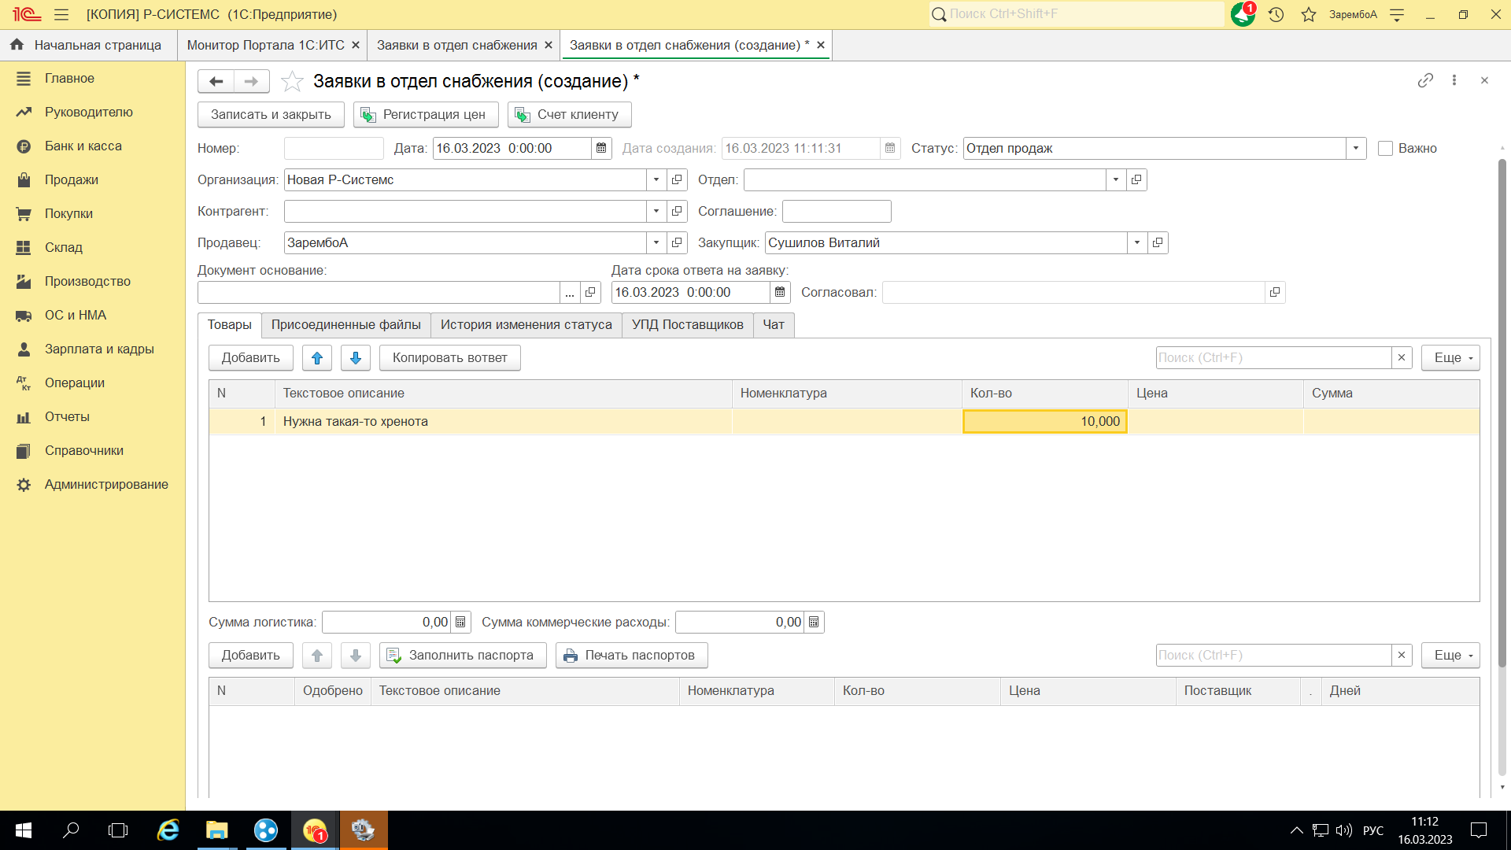
- Менеджер по закупкам даёт ответ со сроками, номенклатурой, указанием поставщика и прочими условиями поставки:
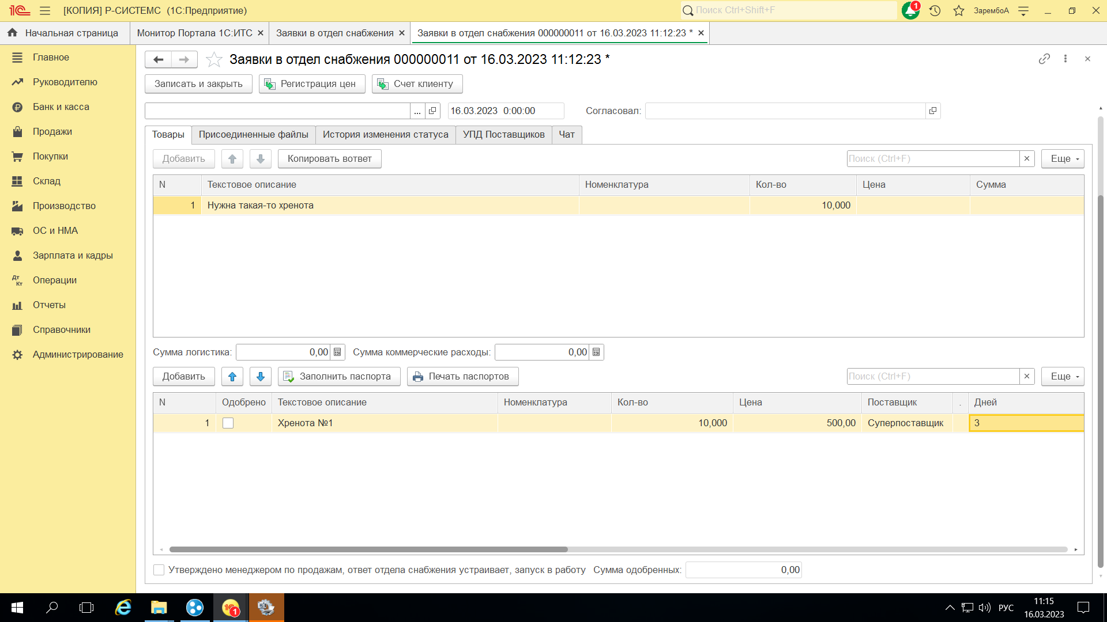
- Далее менеджер по продажам ( если все устраивает заказчика ) создает счет на оплату с нашей номенклатурой ( которая возможно отличается от номенклатуры поставщика) для заказчика.
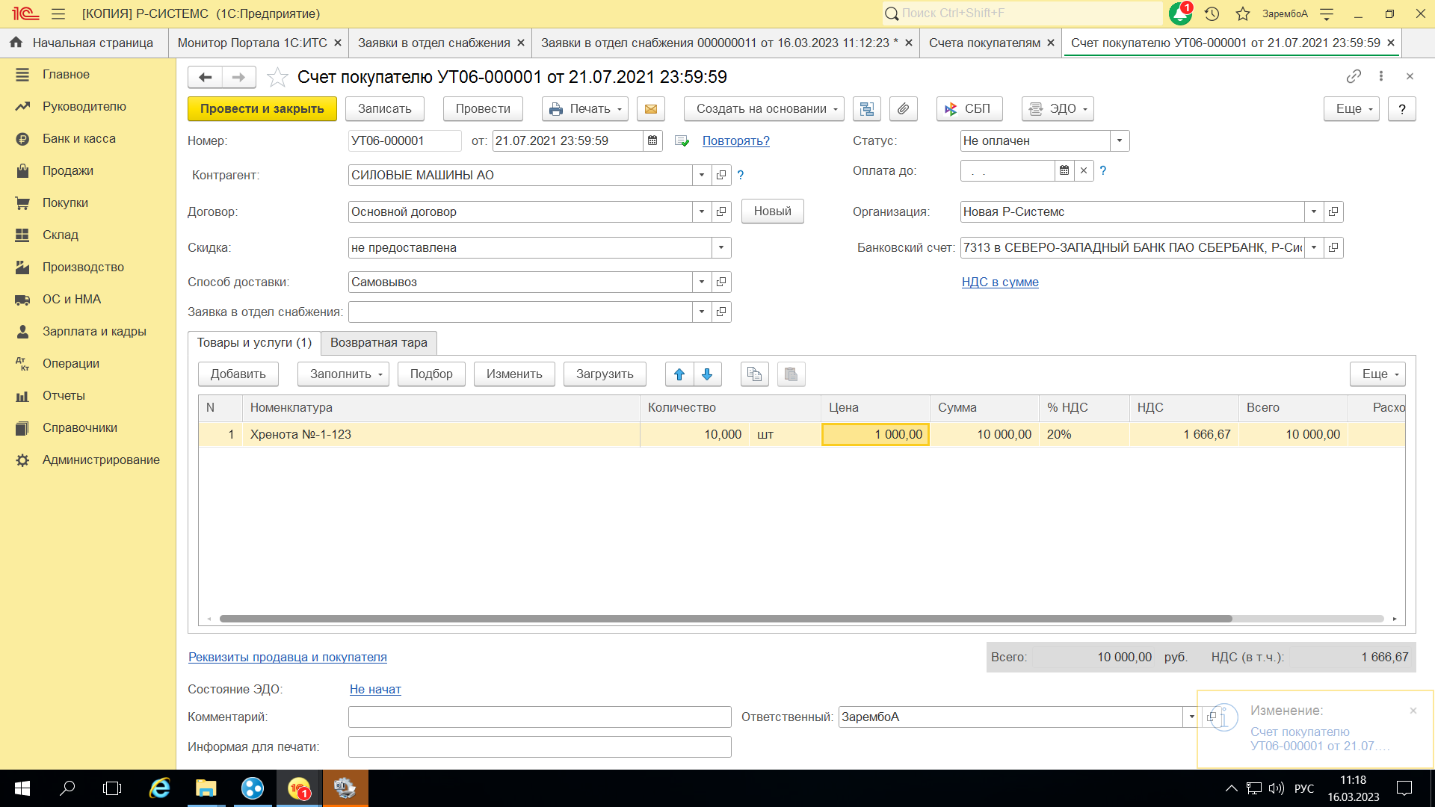
- По факту оплаты ( или иного подтверждения заказа ) заявка в ОС подтверждается менеджером по продажам и запускается в работу у поставщика ( или нескольких поставщиков)
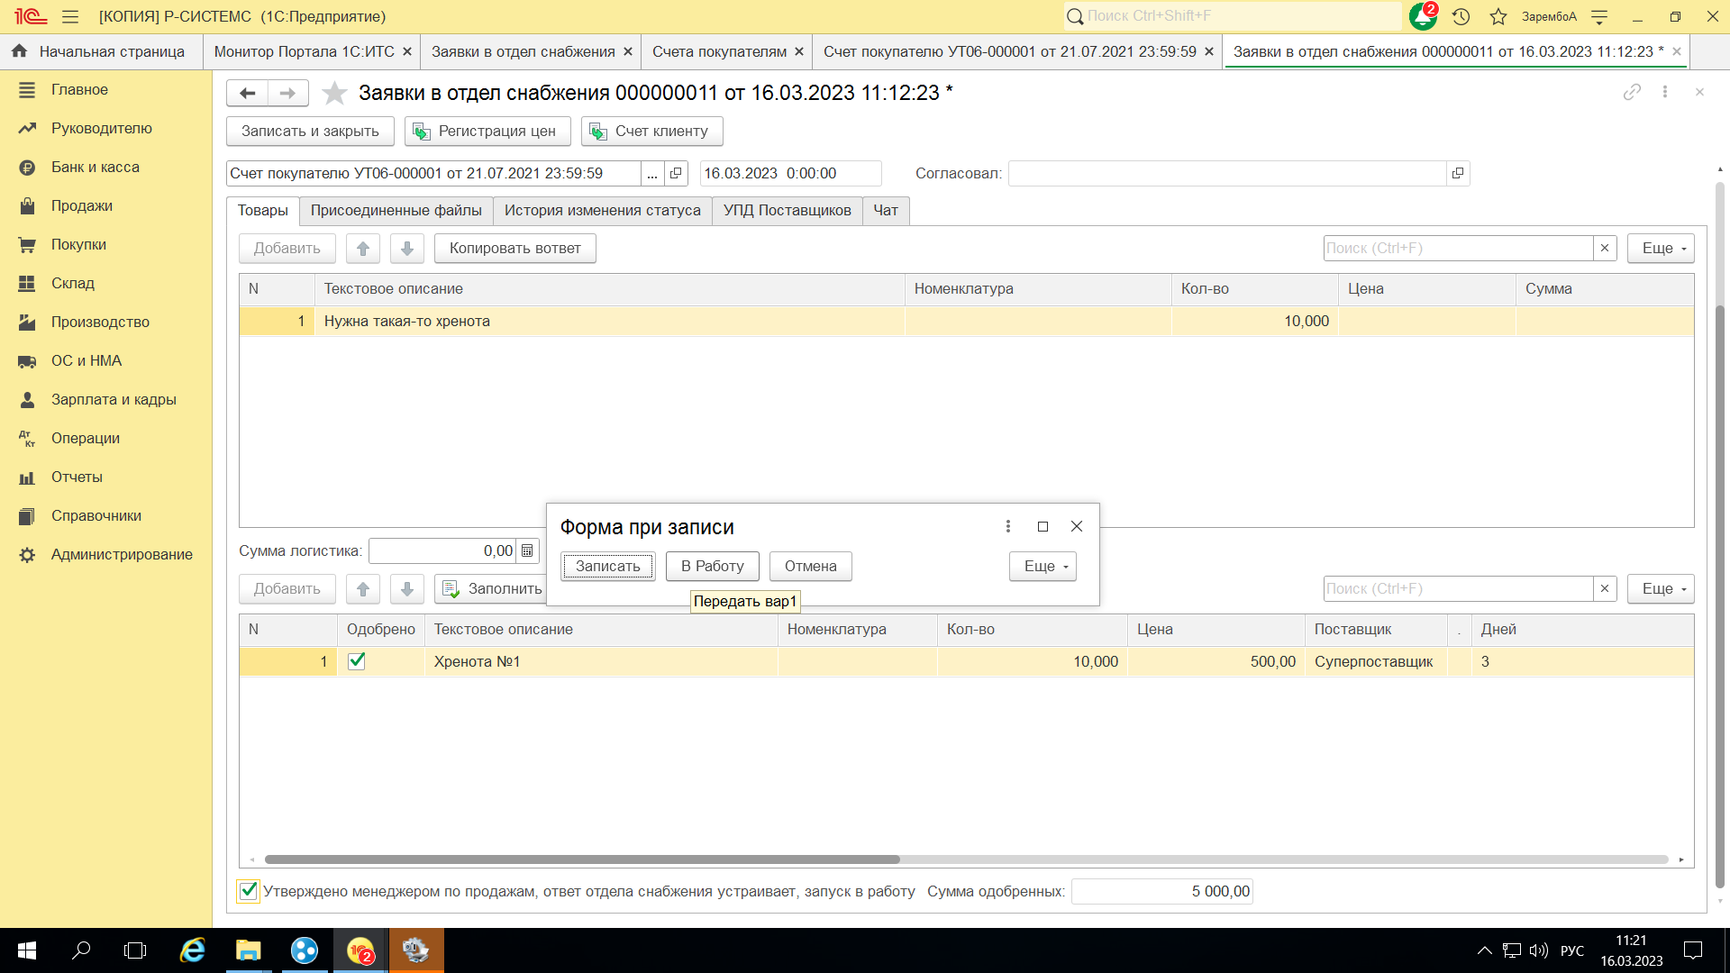
- С этого момента склад понимает:
  - Что продукция к нему должна придти ( так как статус заявки в ОС становится «в работе»)
  - Что за продукция к нему должна придти (на основании ответа менеджера по закупкам и выделенных галочками позиций) ( нижня часть)
  - Под каким наименованием мы это продаем ( с этого момента идет связь ( ставится вручную) между заявкой в ОС и счетом на оплату , можно перейти в счет на оплату и понять )
- По факту прихода продукции на склад на основании УПД поставщиков сотрудник склада меняет статус заявки в ОС на « на складе» и отправляет скан-копии отгрузочных документов поставщика на сервер для того, чтобы бухгалтерия завела продукцию на приход
- Менеджер видит что продукция поступила на склад, информирует заказчика, планирует отгрузку.
- По факту отгрузки и проведения реализации статус заявки в ОС переводится в «Выполнена» товары также по идее должны списываться со склада.

